Система геоинформационного картографического моделирования селевой опасности Южного Прибайкалья
В.П. Ступин, Л.А. Пластинин, Б.Н. Олзоев
Иркутский национальный исследовательский технический университет, Россия
E-mail kosmos@istu.edu
Аннотация. Рассмотрены принципы и методика ГИС-картографирования селей на основе концепции морфосистем, материалов дистанционного зондирования и геоинформационных технологий. Представлены варианты результатов геоинформационного картографирования селей Южного Прибайкалья. Обоснована необходимость использования трех составляющих в организации картографировании и мониторинга селевой опасности как интегрирующего принципа.
1. Введение
Геоинформационные системы (ГИС) в настоящее время широко применяются во всем мире в различных областях. Несомненно, применение ГИС технологий…
2. Материалы и методы
В исследовании применены материалы космических съемок Landsat-8 за 2017-2018 г….
3. Результаты исследования и их анализ
Селевые потоки возникают в определенных условиях внезапно, действуют, непродолжительное время и обладают огромной энергией и разрушительной силой. Зарождение, тип и характер селей определяют три группы факторов: климато-ландшафтная (метеорологические факторы, современное оледенение, многолетняя мерзлота грунта, почвенно-растительный покров), геолого-геоморфологическая (состав горных пород, неотектоника, рельеф, современный вулканизм, сейсмичность) и антропогенная (обезлесивание, перевыпас скота, распашка склонов, горнодобывающее производство, промышленное и гражданское строительство). Первая из этих групп определяет зональность селевых явлений, а также режим селей (продолжительность и календарные сроки селеопасного периода). Вторая группа обусловливает объем выносов и длину пути селевых потоков, вещественный состав и реологические типы селей. Третья группа определяет активность селей и площади селеопасных территорий.
К основным картографируемым характеристикам селевой опасности относятся генезис, густота сети селевых русел, объем селевых выносов, повторяемость. Три последние характеристики позволяют оценить степень селевой активности. Система отображения этих главных характеристик во всех группах карт в прямом или интегральном виде во всех группах карт обеспечивает преемственность масштабов картографирования и возможность сведения и сопоставления карт. Предусматривается создание четырех уровней системы селевых карт, составляемых с использованием ГИС.
1. Детальные (м-б 1:10 000 и крупнее) инженерно-проектные карты и схемы на отдельные действующие и потенциальные селевые бассейны, и сели. Предназначены для организации мер защиты и селевых стационаров.
2. Крупномасштабные (м-б 1:25 000-1:50 000) проектные карты и схемы на селевые районы. Составляются при планировании мер защиты и мониторинга селей. Основа содержания – морфология селевых бассейнов и потоков.
3. Среднемасштабные (м-б 1:200 000-1:500 000) оценочные карты и схемы на отдельные регионы. Отображают типологию селевых бассейнов и являются основой кадастров и баз данных селевой опасности.
4. Мелкомасштабные (м-б 1:1 000 000 и мельче) обзорные научно-справочные карты и схемы государств, материков и мира. Отображают господствующие генетические типы селей и степень селевой активности.
4. Обсуждение
Поясним принципы среднемасштабного картографирования селей на примере карты части южного макросклона Тункинских гольцов. Эта морфосистема расположена между главным водоразделом одноименного хребта и его подошвой, на которую открываются выходы (тальвеги) его бассейновых подсистем и опираются базальные фасеты Тункинского сброса. Порядок водотоков, образующих эти бассейновые системы, варьирует в пределах I-IV, однако на составленной карте показаны только те бассейновые подсистемы, которые непосредственно опираются на подошву материнской системы, без отображения осложняющих их дочерних и элементарных бассейнов, как это и предусмотрено методикой морфосистемного картографирования. Кроме водоразделов отображенных бассейнов, на карту нанесены их тальвеги, представляющие собой русла постоянных, временных и исчезающих водотоков, сели исторического (100-150 лет) времени, выявленные на космоснимках по светлым полосам селевых прочесов, а также селитебные территории (Рисунок 1).
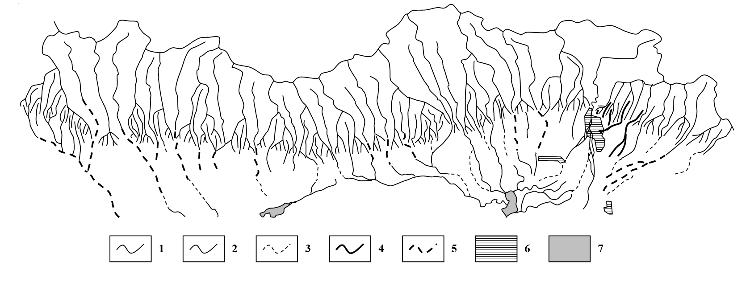
1 – гребни (водоразделы) водосборных бассейнов; 2 – тальвеги постоянных водотоков, по которым возможны сходы селевых потоков; 3 – тальвеги временных и исчезающих (подповерхностных) водотоков, по которым возможны сходы селей; 4 – селевые потоки 28.06.2014; 5 – селевые потоки исторического времени (не старше 100-150 лет); 6 – селитебные территории (поселки); 7 – озера.
Рисунок 1. Схема селевой подверженности северного борта Тункинской котловины.
5. Заключение
Рассмотренная открытая система ГИС-картографирования селевой опасности создана как основа для дальнейшего изучения и анализа селевой опасности в Южной Прибайкалье, постановки новых научных исследований, моделирования и прогноза селей, разработке мер по защите населения и технических объектов в прибрежной зоне Байкала. Она также может быть использована различными административными, научными и производственными организациями для оперативной оценки селевых катастроф и принятия срочных управленческих решений.
Библиографический список
- Перов В Ф 1996 Селевые явления: терминологический словарь. (М.: Московский государственный университет).
- Рогозин А А 1993 Береговая зона Байкала и Хубсугула (морфология, динамика и история развития). (Новосибирск: Наука. Сибирское отделение).
- Лапердин В К, Леви К Г, Лехатинов А М, Кадетова А В , Пеллинен В А и Рыбченко А А 2014 Причины и последствия катастрофических селевых потоков 28 июня 2014 г. в окрестностях пос. Аршан Республики Бурятия. Geodynamics & Tectonophysics 5, 3 799-816.
- Ступин В П, Пластинин Л А и Сыренов Д Г 2015 Картографирование и морфодинамический анализ селевых процессов Тункинской котловины. Интерэкспо ГЕО-Сибирь-2015 (Новосибирск: СГУГиТ) Т.2. С. 38-42.
- Пластинин Л А, Ступин В П, Олзоев Б Н и Сыренов Д Г 2016 Дистанционный мониторинг и картографирование селевой опасности Южного Прибайкалья. Селевые потоки: катастрофы, риск, прогноз, защита (Материалы 4-ой Междунар. конф. (Иркутск: Институт земной коры СО РАН) С.203-207.

